Урок 26
ТЕМА: Українські писанки. Створення ескізу писанки.
МЕТА:
- Ознайомити учнів із традиціями писанкарства в Україні, колірною гамою та символікою писанок, розкрити зміст деяких писанкарських символів, вдосконалювати навички стилізації природних форм;
- Розвивати уяву, фантазію, образне мислення, уміння застосовувати набуті знання у практичній діяльності;
- Виховувати естетичне ставлення до творів мистецтва, почуття національної гордості за свій народ та його культуру, дбайливе ставлення до традицій українського народу.
КОМПЕТЕНТНІСТЬ: предметна, загальнокультурна.
ОБЛАДНАННЯ:
Матеріали: фарби, пензлі,олівці, аркуші паперу, ємності для води, серветки для витирання рук, клейонки;
Зоровий ряд: зображення писанок, крашанок, мальованок, крапанок, дряпанок(фотографії чи зразки), таблиці з символікою писанок, презентація.
ТИП УРОКУ: комбінований.
ХІД УРОКУ
І. Організація класу.
Привітання та перевірка готовності учнів до уроку.
ІІ. Актуалізація опорних знань. «Мозковий штурм». Слайд 2
- Що таке «стилізація»?
- Що є основою переробленої форми?
- Що отримують у результаті переробки реальних форм у декоративні?
- Чи однаковими будуть візерунки, виконані в різних техніках?
- Чи зберігається колір природної форми в стилізованому предметі?
- Яке велике християнське свято ми завжди святкуємо навесні?
- Як відзначають це свято у вашій родині? Як ви прикрашаєте яйця до Великодня?
ІІІ. Оголошення теми і мети уроку. Слайд 3
Ви вже багато знаєте про свято Великодня, про традиції його святкування. Сьогодні на уроці ви спробуєте реалізувати отримані на попередніх уроках знання для виготовлення ескізу писанки. Дізнаєтесь про символи, які використовують для розпису писанки та смислові значення кольорів.
ІV. Вивчення нового матеріалу.
1.Розповідь вчителя Слайд 4,5
Писанка – один із головних атрибутів важливого християнського свята – Великодня. Писанки – це яйця, декоровані традиційними символами, які намальовані за допомогою воску та барвників.
Яйце завжди було загадкою для людини: неживе, воно давало початок новому життю. Тому його вважали символом життя. Перші писанки з'явилися у дохристиянські часи .
Із далекої сивої давнини, ще задовго до часів християнства, звичай розмальовувати яйця прийшов від наших предків. Адже у народних віруваннях розписане чи пофарбоване й освячене яйце наділялося надзвичайною здатністю оберігати від злих сил, сприяти любові, здоров'ю, росту рослинності, оберігати від пожежі.
Писанкарство – це вид мистецтва, який був поширений у багатьох народів світу. Про писанки та фарбовані яйця написано безліч міфів, легенд як народами Давньої Греції, Єгипту, Риму, Китаю, племенами Америки, так і слов’янами.
Послухайте одну з них.
Після смерті Ісуса Христа сім іудеїв зібралися на бенкет. Поміж страв були смажена курка і зварені яйця. Під час бенкету один із іудеїв. Згадавши про покараного, сказав, що Ісус воскресне на третій день. На це господар дому заперечив: «Якщо на столі курка оживе, а яйця почервоніють, тоді Він воскресне». І цієї ж миті яйця змінили свій колір, а курка ожила.
2. Характеристика типових писанок
- Які види декорування яєць вам відомі?
Найпоширеніша техніка декорування великодніх яєць – восковий розпис, хоча поширеними були також і крашанки, крапанки, дряпанки або шкрябанки. Слайд 6,7,8,9
Для створення писанок необхідно обов'язково знати їх символіку.
Символіка писанкарства дуже різноманітна. У ній тісно перепліталися стародавні язичницькі мотиви, які, за уявленнями наших предків, уособлювали сили природи, з новими, християнськими символами.
Кожен символ на писанці має своє, особливе значення. Слайд 10
Символи поділяються на: геометричні; християнські; солярні (космічні); рослинні та тваринні.
Геометричний орнамент писанок має невелику кількість лінійних і фігурних елементів. Різноманітність мотивів творить тут відповідний уклад рисунка. Слайд 11,12
Велику різновидність спостерігаємо серед писанок з рослинним орнаментом: гілочки,квітки, вазонки, гірлянди, листки. Слайд 13,14
Писанки з тваринними мотивами зустрічаються рідко. Вони відтворюють цілі фігури (коник, олень, риба, голуб, півник, павич, метелик) або тільки частини їх організму ("курячі лапки", "качачі шиї", "крильце" та інші).
Слайд 15,16
Солярний орнамент символізував найголовніший для наших предків культ сонця. Слайд 17
Найулюбленішим мотивом є «безкінечник», «кривулька», «зиґзаґ»(лінія, різна за формою та товщиною, яка не має кінця), що символізує повторення або вічність. Слайд 18
Хрестоподібна символіка це хрест та його різновиди – знаки у вигляді двох перехрещених ліній із заламаними кінцями. Слайд 19
Крім орнаменту, символічне значення в писанках мав колір. Основні кольори орнаменту писанок – білий, жовтий, червоний та чорний. Всі інші вважалися не символами, а простою прикрасою яйця. Слайд20, 21
V. Фізкультхвилинка
VІ. Самостійна практична робота учнів (звучить мелодія)
Зараз ви спопробуєте самостійно створити ескіз для розпису Великодньої писанки. Але зверніть, будь ласка, увагу на схеми розташування орнаментів на писанці. На основі цих схем можна скласти багато композицій. Слайд 22
Послідовність виконання роботи: Слайд 23
- Форму яйця обведіть по шаблону
- Розташуйте елементи композиції на яйці.
- Промалюйте деталі композиції.
- Зробіть малюнок в кольорі.
VІІ. Перевірка виконання робіт. Оцінювання. Виставка кращих малюнків.
VIIІ. Підсумок уроку.
Писанка до сих пір популярна в багатьох куточках світу. У нас в Україні є музей Писанки в м. Коломия. Слайд 24
В Канаді знаходиться найбільше в світі пасхальне яйце. Його довжина – 8 м, ширина – 5 м, а вага близько 2270 кг. Слайд 25
Кожна писанка має свої особливості розпису, але є спільна,найголовніша риса: писанка – український народний витвір мистецтва – гордість України.
Слайд 26
- Діти, чи сподобався вам урок? Чим?
- Які труднощі виникали при малюванні?
- Що нового дізналися?
ІХ. Домашнє завдання. Підготовка до наступного уроку матеріалів та спостережень.
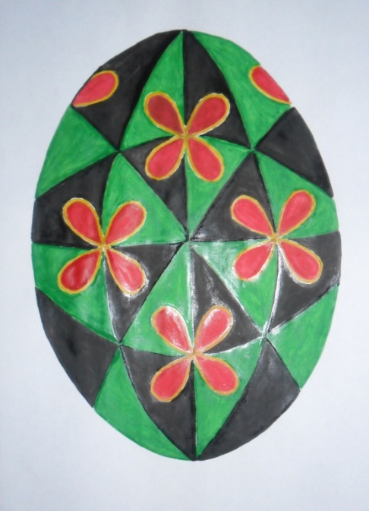
Демонстраційні зразки писанок виконані вчителем:
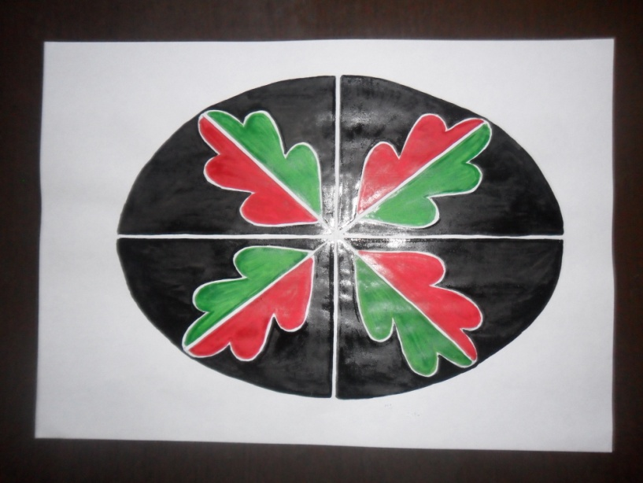
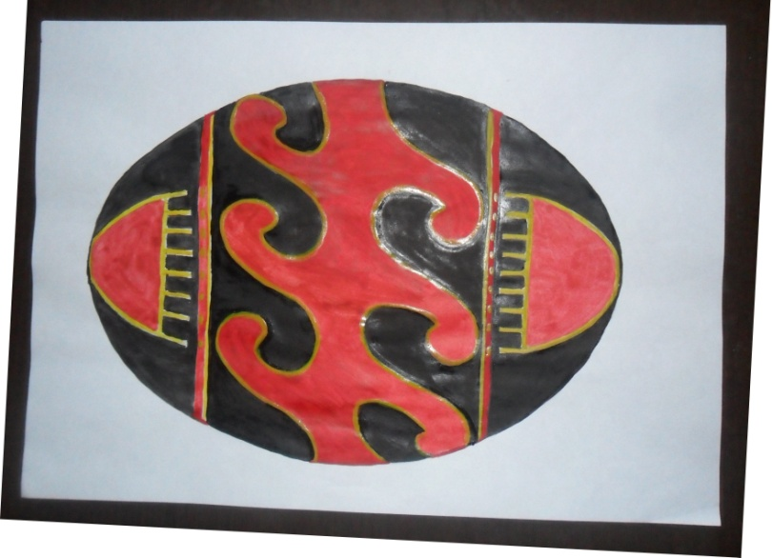

Учнівські роботи:
